Hobbys OBERKLASSE-Wohnwagen für die Saison 2025
Fockbek, 28. August 2024 – Hobby startet in mit einer gestrafften und überarbeiteten Produktpalette in die neue Saison. Mit gewohnter, beständiger Campingqualität made in Fockbek und einer Reihe an Neuerungen und Updates. Einer der Oberklasse-Stars der Hobby-Campingwelt: Die MAXIA-Baureihe. Mit der MAXIA-Baureihe haben Campingfans die Wahl zwischen 3 Wohnwagen-Grundrissen der Oberklasse, die sowohl in Sachen Design als auch beim Komfort mit luxuriösen Ferienappartements mithalten können. Die Baureihe ist in jeder Hinsicht wintertauglich und mit bis zu sieben Schlafplätzen auch für große Familien geeignet.

Der MAXIA – perfekt für CAmping-Profis
Ob als Familie, als Paar oder mit Freunden: Camping ist ganz hoch im Kurs, wenn es um den perfekten Urlaub geht. Wer einmal auf den Geschmack gekommen ist, wird schnell zum eingefleischten Camping-Liebhaber. Wenn der Lieblingsplatz der Campingplatz ist, darf der Traum vom eigenen Wohnwagen schnell Gestalt annehmen. Für Camping-Erfahrene und solche, die auf die Oberklasse upgraden möchten, ist der MAXIA die erste Wahl. Minimalistisches Design, natürliche Farben und nordische Gemütlichkeit bleiben die Kennzeichen der beliebten Baureihe. Die Modelle der MAXIA-Baureihe sind zu jeder Jahreszeit die idealen Begleiter und mit der HOBBYKOMPLETT-VOLLAUSSTATTUNG schon ab 38.610 € sofort reisefertig.

Zu den zahlreichen beeindruckenden Extras der MAXIA-Baureihe gehört das Panoramafenster über der Bugküche im MAXIA 660 WQM – für noch mehr Luxusapartment-Feeling. Bei der Baureihe ist auch an die Bedürfnisse von Familien gedacht. Der Familiengrundriss MAXIA 595 KML wartet mit einem einzigartigen multifunktionalen Heckbereich auf. Mit mehr als neun verschiedene Nutzungsmöglichkeiten definiert er Flexibilität neu: Mit wenigen Handgriffen können bis zu drei Kinderbetten ein- und wieder ausgebaut werden. Ebenso einfach entstehen eine Spielhöhle, eine Kinder-Sitzecke, ein Rückzugsort für Vierbeiner oder viel Stauraum für Gepäck.

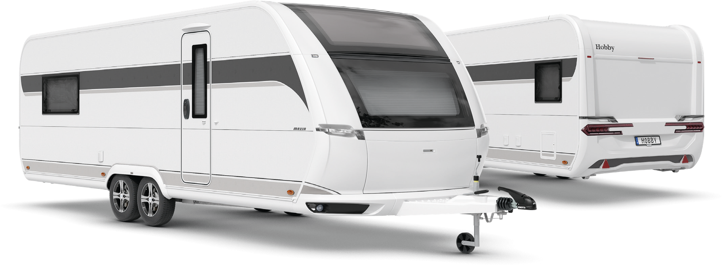
Außendesign des MAXIA 660 WQM

Grundrisse im überblick

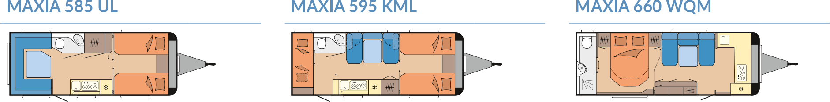

modernes Design und umfassende Ausstattung
Im Außendesign präsentiert sich auch die Oberklasse MAXIA so dynamisch und sportlich wie alle unsere Wohnwagen zur Saison 2025. Das neue Außendesign spielt mit sportiven und dynamischen Elementen, die zusammen mit Form und Farbgebung im harmonischen Einklang stehen. Fließende Konturen, nahtlos integrierte Rangiergriffe und Heckleuchten verleihen dem MAXIA einen frischen Style. Das moderne Design findet im Interieur eine konsequente Fortsetzung. Oberschränke mit grauen Designlinien und klaren Konturen schaffen ein einladende, zeitgemäße Wohnatmosphäre. Wohnliche Polster ergänzen zusammen mit der funktionalen Küche in Anthrazit das harmonische Gesamtbild.

HIGHLIGHTS: Kompakte grundrisse, hohe funktionalität

595 KML
Der MAXIA 595 KML überrascht mit seinem einzigartigen multifunktionalen Heckbereich. Dieser lässt sich auf mehr als neun verschiedene Weisen nutzen: Bis zu drei Kinderbetten sind mit wenigen Handgriffen ein- und wieder ausgebaut. Dabei ist auch den ausgiebigen Spieltrieb kleiner Camper gedacht. Denn genauso einfach entstehen eine Spielhöhle, eine Kinder-Sitzecke, ein Rückzugsort für mitreisende Vierbeiner. Oder einfach als Extra-Stauraum für Gepäck. Mit bis zu sieben Schlafplätzen ist Platz für die ganze Familie. Mit Einzelbetten, die sich mit der Erweiterung in ein gemütliches Familienbett verwandeln, der Mittelsitzgruppe und großer Küchenzeile ist an alles gedacht.

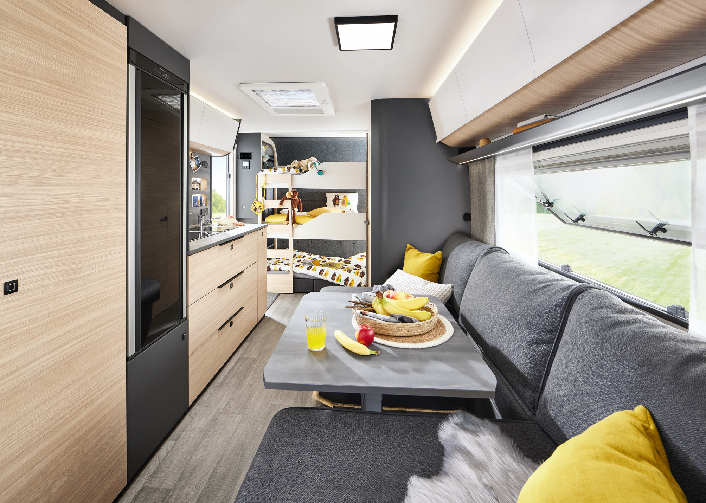
Alles, was Familien unterwegs brauchen, im MAXIA 595 KML
660 WQM
Groß, größer, MAXIA: Mit bis zu 20 qm fühlt sich der MAXIA wie ein Ferienapartment auf Rädern an. in diesem Luxus-Wohnwagen bleiben keine Wünsche offen. Der Maxia 660 WQM glänzt mit einem Queensbett, großer Mittelsitzgruppe, Bugküche und Heckbad. Kurzum: Diese Oberklasse ist ein Wohnwagen mit Luxusapartmentfeeling.
Großzügiger Waschraum und farblich aufeinander abgestimmter Wohn- und Küchenbereich machen den Premium-Caravan zum Gefährt der Extraklasse. Eines seiner Highlights ist die lichtdurchflutete Bugküche mit 157-L Kühlschrank und einer ausladenden Arbeitsfläche. Die großzügige Couch mit zwei Récamieren rundet das perfekte Wohngefühl ab.

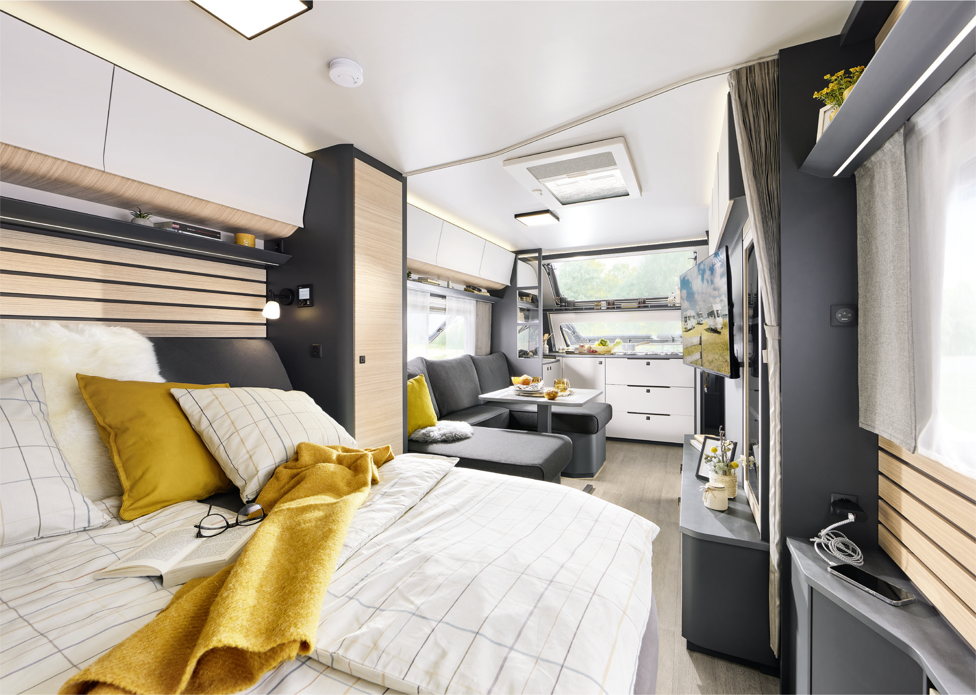
Camping mit Luxusapartmentfeeling: der MAXIA 660 WQM

Campingleidenschaft Made in Germany
Hobby ist Campingleidenschaft Made in Germany. Genauer gesagt in Fockbek in Schleswig-Holstein. Auf diese Qualität sind wir stolz und bürgen sogar mit 12 Jahren Dichtigkeitsgarantie auf alle unsere Fahrzeuge. Das Sortiment ist so vielfältig wie Camping selbst. Von Wohnwagen über Wohnmobile bis Kastenwagen, vom Einsteigermodell bis zum Fahrzeug der Oberklasse, von umfassender Grundausstattung bis zum individuell gestaltbaren Ausstattungshighlight. Alle Fahrzeuge sind zudem dank HOBBYKOMPLETT-VOLLAUSSTATTUNG sofort reisefertig. Ohne Wenn und Aber, ohne versteckte Kosten. Eben Campingleidenschaft Made in Fockbek.

Die 2025er Baureihe MAXIA gibt es natürlich beim Caravan Salon Düsseldorf vom 30.08. – 08.09.2024 zu entdecken. Und ab sofort auch online auf hobby-caravan.de

Weiterführende Informationen erhältst du über die Hobby-Pressestelle:
presse@hobby-caravan.de oder unter mediaportal.hobby-caravan.de

